وزارة التــــــربية الوطـــنية السنـــة الـرابعة متوســــط
متوسطة تركي بوسنة - قسنطينة - دورة مــــــــــــــاي2024
الامتحان التجريبي في مادة العلوم الفيزيائية و التكنولوجيا المدة : ســـــــــــــــاعة ونصف

الجــــــــــــــزء الأول : ( 12 نقطة )
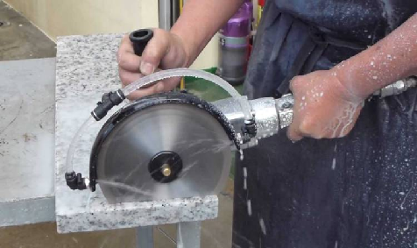
التـــــــــــــــمرين الأول : ( 06 نقاط )
I- في احدى الخرجات التعليمية لتلاميذ التكوين المهني لاحد ورشات قص الرخام الذي يستعمل في العديد من الأغراض مثل أكساء الارضيات وجدران الحمامات، لفت انتباههم ترسب طبقات من غبار الكلس على أرضية الورشة فنصحهم أحد خبراء الكيمياء باستعمال محلول حمض كلور الماء وحذره من استعمال أي لهب عند القيام بذلك .
1/ أ) أكتب الصيغة الشاردية لحمض كلور الماء
ب) عبر بمعادلة كيميائية عن التفاعل الحادث بين غبار الرخام CaCo₃
CaCO₃(...) + ….(….+…..) (...) (Ca²⁺+……)(...) + ……...(...) + H₂O(....)
2/ أ) اقترح بروتوكولا تجريبيا لتكشف عن الفرد الكيميائي الذي لم يشارك في التفاعل.
بـ) لماذا نصح الخبيرعدم استخدام النار عند استخدام حمض كلور الماء؟
جـ) أذكر بعض الاحتياطات الأمنية عنذ استعمال هذا الحمض .
الرخام هو صخر كلسي ذو شكل بلوري لكاربونات الكالسيومCaCo₃

التــــــــمرين الثـــــــــــــــاني: ( 06 نقاط )
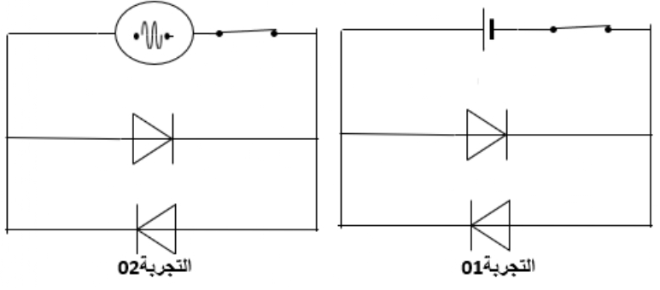
I لدراسة خصائص التيار الكهربائي المستمر والتيار الكهربائي المتناوب قمنا باجراء التجربتين 1 و2

أ)حدد نوع التيار المستعمل في كل تجربة
بـ) ماهو سلوك الصمامين في كل تجربة وماذا تستنتج؟
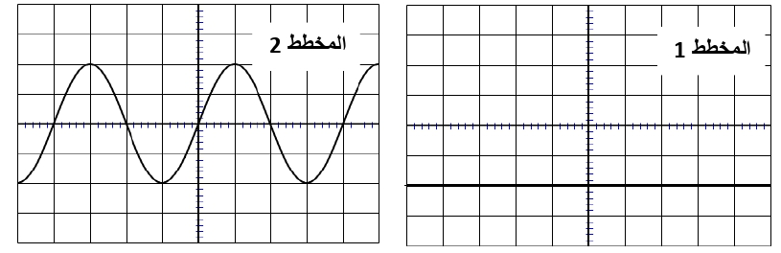
2) قمنا برط جهاز راسم الاهتزاز المهبطي من أجل معاينة التوتر الكهربائي في التجربة 1 والتجربة2 فضهر على الشاشة المخططين التاليين:

½
أ) انسب كل مخطط بالتجربة المناسبة
بـ) جد قيمة التوتر الكهربائي التي يقيسها جهاز متعدد القياسات في كل تجربة
الجــــــــــــــــــــــــــــزءالثـــــاني :( 80 نقاط )
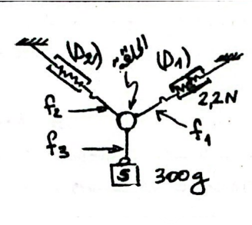
- وصلنا حلقة مهملة الكتلة بثلاث خيوط وجعلناها في حالة توازن (لاحظ الوثيقة1)
أ)أحسب شدة ثقل الكتلة (S)،علما g=10N /Kg
بـ)اذكر شرطا توازن الحلقة؟
جـ)باستعمال الرسم البياني على الورق الميليمتري الذي يبين
منحى الخيوط (f1)،(f2) و(f3)
مثل شعاع الثقل وشدة الخيط(f1) باستعمال سلم الرسم : 1cm 1N
علما أن (قوة تأثير الخيط(f3) على الحلقة تساوي شدة ثقل الجسم (S))
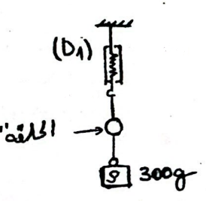
ثم استنتج شدة القوة التي يؤثر بها الخيط (f2) على الحلقة ؟

- نحرق الخيط (f2) فتأخذ الحلقة الوضعية الموضحة في الوثيقة 2
أ)احص القوى المطبقة على الحلقة بعد توازنها
بـ) استنتج القيمة التي تشير إليها الربيعة
جـ)اذكر مميزات القوى المؤثرة على الحلقة في جدول

- ننزع الجسم من التركيبة السابقة ونغمره غمرا كليا في محلول كحول الايثانول ذو الكتلة الحجمية =789Kg /m ³ ƍ
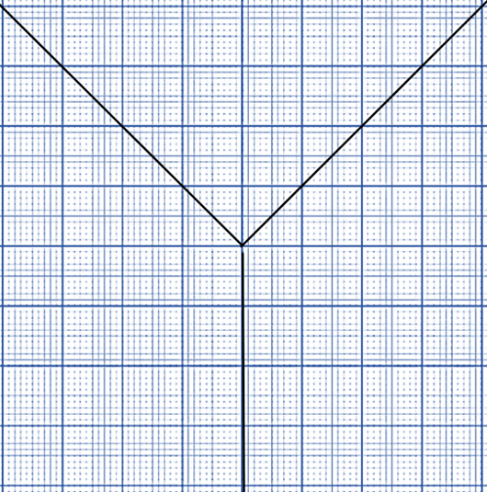
فتشير الربيعة إلى القيمة 2.7N
أ) ماذا تمثل هذه القيمة؟
بـ) أحسب شدة دافعة أرخميدس
جــ) أحسب حجم هذا الجسم بـ m³ (المتر المكعب)

2/2

